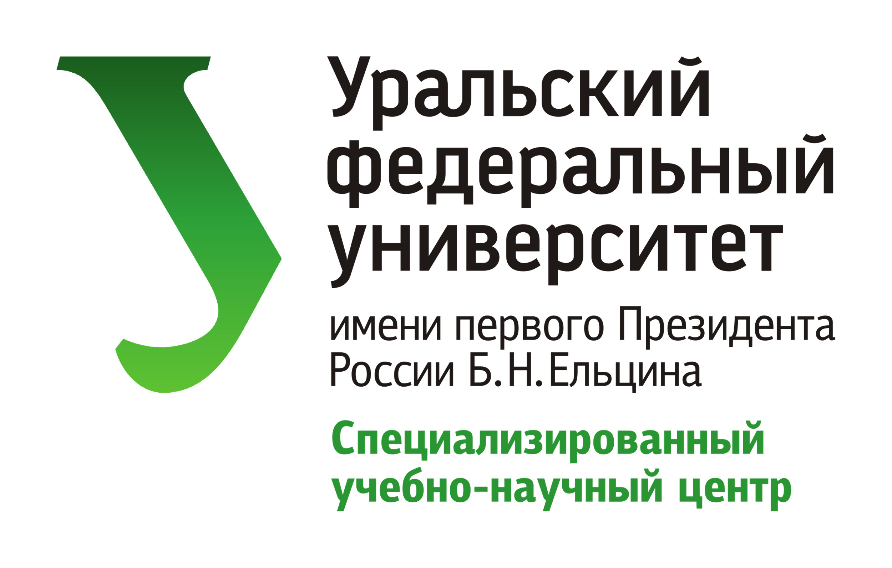Изображение выглядит как текст, Шрифт, визитная карточка, логотип

Контент, сгенерированный ИИ, может содержать ошибки.

**Информационное письмо**

Специализированный учебно-научный центр Уральского федерального университета им. Б. Н. Ельцина совместно с Нетиповой образовательной организацией «Фонд поддержки талантливых детей и молодежи «Золотое сечение» проводит VI социально-гуманитарный турнир «Горнозаводской Урал в истории и мифах» по гуманитарным наукам и краеведению. Турнир посвящен историческому и культурному развитию Уральского региона, социальным процессам на Урале.

К участию в турнире приглашаются учащиеся 7-10 классов. Турнир предполагает командное и индивидуальное участие.

# Календарь Турнира:

# Регистрация и отборочный этап. В рамках отборочного этапа участникам необходимо собрать команду из 5 человек и пройти регистрацию на сайте Фонда «Золотое Сечение». После регистрации Вы получите задание отборочного этапа, которое необходимо выполнить и загрузить по ссылке до 17 марта 2025 года включительно.

* **Заочный этап (28 марта - 22 апреля 2025 года)** – командам, прошедшим отборочный этап, в течение месяца предстоит работа над проектом по одному из трех направлений: «История Урала», «Социальные отношения на Урале», «Культура Урала». Подготовка каждого проекта проходит под руководством куратора из числа лучших преподавателей и ученых в области истории, культурологии и экономики Урала.

# Основной этап (23-27 апреля 2025 года) на площадке Фонда в Загородном образовательном центре «Таватуй» (Свердловская область, Невьянский район).

Все участники турнира получат печатные именные грамоты, сувениры с символикой турнира, руководители команд – благодарственные письма. Призеры и победители турнира награждаются ценными и памятными подарками и дипломами.

Участие в турнире позволит командам погрузиться в многовековую историю Урала, узнать об особенностях развития культуры и общества Уральского региона.

**Желаем Вам удачи!**

**Для регистрации на турнир необходимо:**

1. **Зарегистрироваться каждому участнику индивидуально на сайте фонда «Золотое сечение» по ссылке:** [**https://clck.ru/3GWH6N**](https://clck.ru/3GWH6N)
2. **К заявке (в личном кабинете, раздел «Документы») необходимо прикрепить файл (формат ворд) с командной заявкой, которая содержит следующую информацию:**

* название команды
* направление проекта (историческое, культурологическое или социально-экономическое - «История Урала», «Социальные отношения на Урале», «Культура Урала»)
* капитан команды (ФИО)
* список участников команды
* руководитель (ФИО, контактные данные)
* резервный список участников (по усмотрению команды)

За всеми новостями следите в социальных сетях. Анонсы вебинаров, расписание ключевых этапов турнира и множество интересных фактов о турнире Вы можете найти на официальных каналах. Группа Вконтакте: [Горнозаводской Урал в истории и](https://vk.com/gorzavural) мифах [(https://vk.com/gorzavural)](https://d.docs.live.net/0C4F4BAA14028494/Документы/Турнир/2023/(https:/vk.com/gorzavural)).

Сайт фонда «Золотое сечение»: <https://zsfond.ru/science/projects/course/?course-id=d5d0a769-01bc-4e0d-bfe1-85cc3beb53fb>

Контактная информация:

Савинов Илья Александрович, кафедра гуманитарного образования СУНЦ УрФУ.

Телефон: 89676375544

E-mail: [gorzavural@yandex.ru](mailto:gorzavural@yandex.ru)

По вопросам регистрации:

Утузикова Татьяна Алексеевна, ведущий специалист отдела координации и проведения мероприятий Фонда «Золотое сечение»

Телефон: + 7 (343) 288-74-63 (доб.115)

E-mail: [om7@zsfond.ru](mailto:om7@zsfond.ru)

**В рамках основного этапа командам-участницам предстоит:**

1. Индивидуальная олимпиада по истории, экономике, культуре Урала;
2. Подготовка и защита мини-проекта по заданной теме;
3. Командная игра «Уральский брейн-ринг»;
4. Конкурс капитанов «Уральская игра».
5. Мастер-классы, лекции для участников Турнира
6. Для учителей-сопровождающих участников Турнира планируется проведение курсов повышения квалификации.

Принять участие в турнире смогут 150 человек (30 команд).

**Желаем удачи и победы, с уважением,**

**Оргкомитет турнира «Горнозаводской Урал»!**